Datum: 31. Mai 2016

Fürs ganze Leben:
Barrierefreiheit macht sich breit

Bonn – (abb) Wer sein Haus generationengerecht planen will, sollte dem Bad ein paar Quadratmeter mehr einräumen. Denn wenn ein Bewohner plötzlich auf Krücken, einen Rollator oder gar den Rollstuhl angewiesen ist, braucht es großzügige Flächen. Wie die Aktion Barrierefreies Bad erklärt, gehe es dabei nicht allein um den Bewegungsradius des Betroffenen. Auch die pflegenden Personen benötigten Bewegungsfreiheit, um sicher Hilfestellung leisten zu können. Doch ausgerechnet beim „Platz“ hapere es bei den meisten Entwürfen – selbst im privaten Neubausektor.

Dabei eröffneten sich besonders dort ungeahnte Spiel- bzw. Freiräume – etwa für eine Badewanne mitten im Raum oder die bodenebene Dusche, die mit beheizter Sitzecke zur Regeneration einlade. Die Lage des Bades an der Außenwand mit Fenster oder mit einer Tür in den Garten sorge für Ausblicke in die Natur und bringe gleichzeitig Luft, Licht und Sonne in den Raum. So eine Wohlfühloase lasse sich dank innovativer Produkt- und Planungsentwicklungen problemlos mit den Prinzipien der Barrierefreiheit verbinden und auf diese Weise zum „Bad fürs ganze Leben“ gestalten.

Freie Fahrt für den barrierefreien Komfort

In erster Linie gelte es „keine Experimente bei der Raumaufteilung“ zu machen. Nur ein aufgeräumter Grundriss biete das, was barrierefreie Bäder unbedingt erforderten: klar ersichtliche Strukturen und reichlich Fläche vor den Objekten. Wer komfortabel planen wolle, heißt es weiter, sollte sich die Zahl 210 merken. 210 cm im Durchmesser reichten, um sich frei um die eigene Achse mit einem Komfort-Rollstuhl und noch dazu einer Person an seiner Seite bewegen zu können.

Für die vom Bundesbauministerium unterstützte Initiative zählt überdies eine schwellenlose, breite Tür zu den „must haves“, weil sie stets gute Zugänglichkeit gewährleiste. Höhenverstellbare Sanitärobjekte versprächen Flexibilität und Sitzmöglichkeiten Komfort. Stabile Haltegriffe und rutschfeste Böden dagegen seien das A und O für die Sicherheit. Selbsterklärende Produkte und Armaturen, die sich gut umfassen ließen, brächten leichte Bedienbarkeit. Von den genannten Maßnahmen profitierten Kinder und Schwangere ebenso wie temporär Verletzte und pflegende Assistenzpersonen.

Den individuellen Bedarf in den Mittelpunkt stellen

Vor dem Hintergrund hat die Aktion Barrierefreies Bad gemeinsam mit Hauseigentümern der Generation 50+ viele Anregungen und originelle Ideen für die Ausstattung von Bädern zu Papier gebracht, in denen sich Barrierefreiheit unter Überschriften wie „Wanne raus, Dusche rein“ oder „Aufschieben und Komfort genießen“ wortwörtlich breitmacht – zu sehen unter www.aktion-barrierefreies-bad.de.

Planungsanforderungen in Mindestabmessungen zu manifestieren, so Sprecher Jens J. Wischmann, sei für den öffentlichen Wohnungsbau wichtig, um Bewohnern staatliche Gelder für spätere Umrüstungen zu sichern und damit den Verbleib in den eigenen vier Wänden so lange wie möglich zu garantieren. „Im Privatbereich sollten zuerst die individuellen Wünsche der Menschen im Mittelpunkt stehen und zudem die Möglichkeiten des Bades voll ausgeschöpft werden – als Wohnraum und Rückzugsort für Entspannung, Gesundheit oder einfach nur als ein Bereich, der die Lebensgeister für den Tag immer wieder aufs Neue zu wecken vermag.“
------
Aktion Barrierefreies Bad wurde von der Vereinigung Deutsche Sanitärwirtschaft e. V. und dem Zentralverband Sanitär Heizung Klima ins Leben gerufen. Unter dem Motto „Für Barrierefreiheit im Bad ist es nie zu früh, aber schnell zu spät“ klärt die Initiative über die Grundvoraussetzungen auf, die barrierefreie Bäder erfüllen müssen. Die Möglichkeiten der Umsetzung gehören ebenso zu den wichtigen Bestandteilen der vom Bundesbauministerium unterstützten Kampagne wie die Themen Förderung und Finanzierung.
Datum: Mai 2016

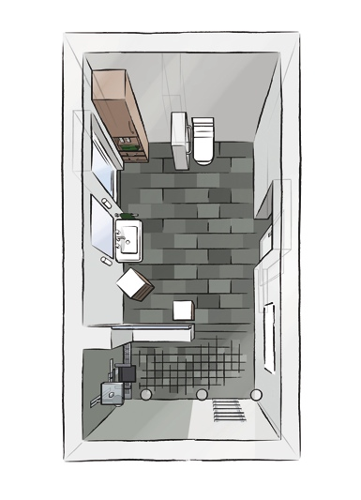

Wanne raus, Dusche rein (1)

Dusche oder Badewanne – für viele eine Glaubensfrage. Ist wie in diesem Erdgeschoss-Bad kein Platz vorhanden, muss man sich entscheiden. Wer jung die Badewanne wählt, sie im Alter jedoch durch eine bodenebene Dusche ersetzen möchte, sollte von Beginn an entsprechende Installationen einplanen. Das ist laut Aktion Barrierefreies Bad technisch kein Problem und darüber hinaus günstiger als eine spätere Neuverlegung. Ein entspannendes Vollbad habe zwar immer noch die Nase vorn, wenn es um Luxus gehe. Die aktuellen bodenebenen Duschen wüssten allerdings ebenfalls zu gefallen, auch, weil sich durch sie Barrieren vermeiden ließen.

Zeichnung: Aktion Barrierefreies Bad / Vereinigung Deutsche Sanitärwirtschaft (VDS)
Dateiname: Bad_1_Draufsicht.jpg

Datum: Mai 2016

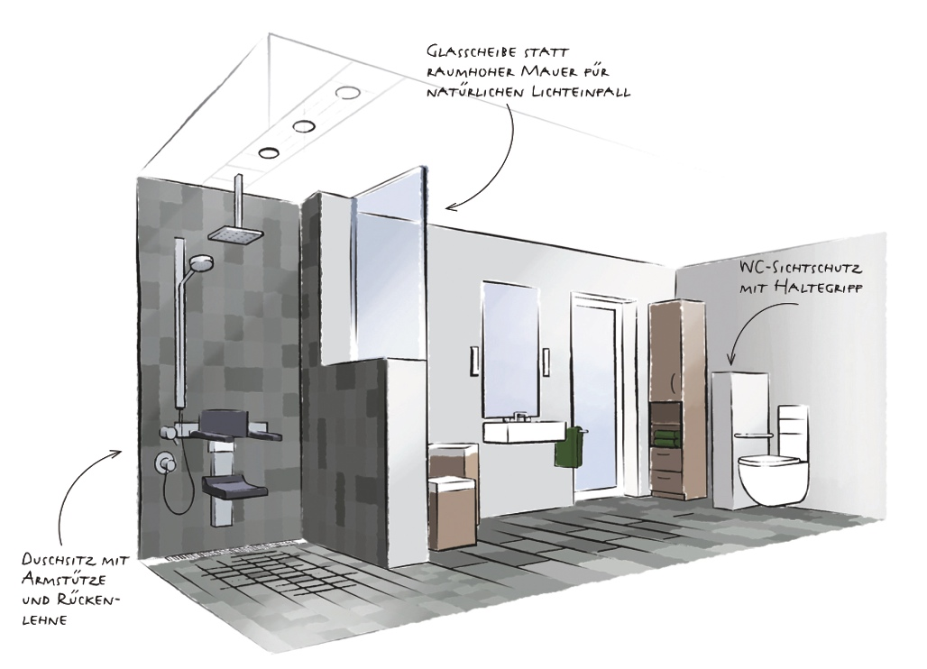

Wanne raus, Dusche rein (2)

Laut Aktion Barrierefreies Bad werden Duschen von Pflegern besonders geschätzt, da sie in ihnen in aufrechter Haltung Hilfestellung leisten könnten. Eine halbhohe Mauer zum übrigen Bad sei Sichtschutz und Ablage zugleich. Für den Abschluss zur Decke haben die Planer eine Glasscheibe vorgesehen. Sie lasse keinen Spritzer raus, dafür aber viel natürliches Licht rein. Zu den weiteren Ausstattungs-Tipps für das insgesamt 14 Quadratmeter große Bad im Erdgeschoss zählt ein Duschsitz mit rutschhemmender Oberfläche sowie Armstützen und Rückenlehne, beides nachrüstbar. Ein unterfahrbarer Waschtisch bietet Sitzenden ausreichend Beinfreiheit und sieht zudem schick aus. Der fehlende Stauraum unter dem Becken wird durch einen schmalen Hochschrank ersetzt. Mobile Container lassen sich überall hinschieben, wo sie gebraucht werden. Die Mauer neben dem WC ist ein Sichtschutz und zudem so stabil, dass sie Lasten, die durch Aufstützen entstehen, am Haltegriff problemlos aufnehmen kann.

Zeichnung: Aktion Barrierefreies Bad / Vereinigung Deutsche Sanitärwirtschaft (VDS)
Dateiname: Perspektiven_mit_Beschr_Bad_1.jpg
Datum: Mai 2016
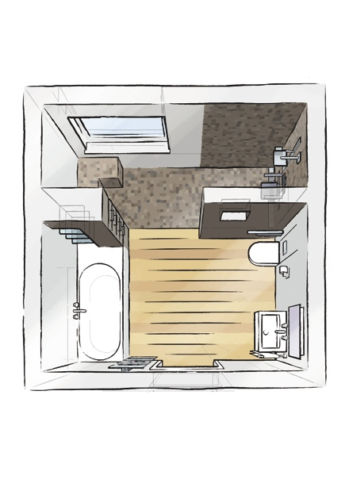

Aufschieben und Komfort genießen (1)

Wer Platz dafür hat oder dem Nachbarraum ein paar Quadratmeter abknapsen kann, sollte sich laut Aktion Barrierefreies Bad beides gönnen: Dusche und Badewanne. Denn der Rücken schmerze nicht erst im hohen Alter. Abgesehen von Haltegriffen könne ein breiterer Rand am Kopf- oder Fußende der Wanne eine Hilfe zum Einsteigen bzw. Überwechseln vom Rollstuhl ins Wasser sein. Praktische Idee: Nische, Schubladen und ein Glasregal in den Trennwänden zwischen den Funktionsbereichen bieten reichlich Stauraum. Kinder oder Rollifahrer haben ihre Fächer unten. Alle, die sich strecken können, bekommen oben Platz eingeräumt. Mehr Schränke gibt es nicht, dafür aber üppige Bewegungsflächen sowie eine große Dusche mit beheizter Eckbank, die auch Begleitpersonen vermutlich gerne nutzen werden – so der Gedanke der Planer.

Zeichnung: Aktion Barrierefreies Bad / Vereinigung Deutsche Sanitärwirtschaft (VDS)
Dateiname: Bad_2_Draufsicht.jpg

Datum: Mai 2016

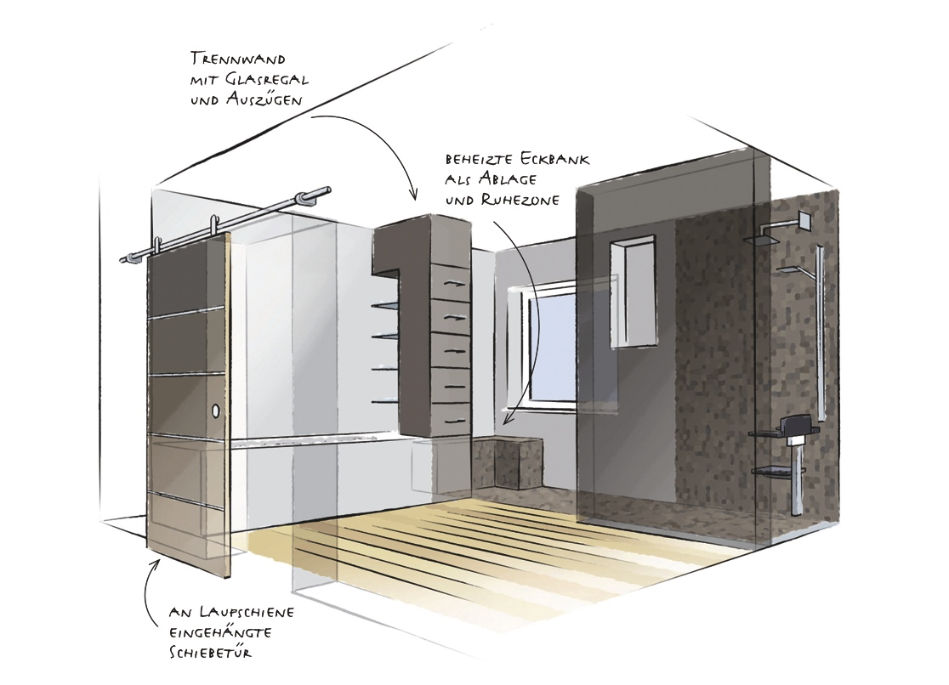

Aufschieben und Komfort genießen (2)

4 x 4 Meter, mit Badewanne und komfortablem Duschbereich: Die Perspektive zeigt deutlich die Idee, die hinter bzw. in der Trennwand steckt. Wer schon immer einen Mosaikboden haben wollte, hat im barrierefreien Bad ein perfektes Argument dafür, denn die kleinen Fliesen in der Dusche bieten Sicherheit vorm Ausrutschen. Noch dazu sehen sie schick aus. Tipp: Wo nur wenig oder gar kein Spritzwasser anfällt, die Wände einfach nur „wasserfest“ streichen. Das lässt den Raum heimelig(er) wirken. Gleiches gilt für Bodenplatten in Holzoptik. Um Platz zu gewinnen, haben die Planer die feste Tür gegen eine leichte Version aus Kunststoff zum Schieben ausgetauscht. Diese hängt außerhalb des Bades an einer Laufschiene und kann ohne viel Kraftaufwand bewegt werden.

Zeichnung: Aktion Barrierefreies Bad / Vereinigung Deutsche Sanitärwirtschaft (VDS)
Dateiname: Perspektiven_mit_Beschr_Bad_2.jpg

Abdruck frei – Beleg erbeten

Hinweis für die Redaktion: Alle Texte und Zeichnungen stehen
unter www.sanitaerwirtschaft.de > Presse > Presseinfos Mai 2016
zum Download zur Verfügung – einzeln oder auch komplett als Zip-Datei.

Bei Interesse können weitere Planungen – siehe

www.aktion-barrierefreies-bad.de – angefordert werden.

Herausgeber: Vereinigung Deutsche Sanitärwirtschaft e. V.

Rheinweg 24, 53113 Bonn, Telefon +49 228 2079756

info@aktion-barrierefreies-bad.de

Redaktion: Linnigpublic Agentur für Öffentlichkeitsarbeit GmbH

Büro Koblenz: Fritz-von-Unruh-Straße 1, 56077 Koblenz,

Telefon +49 261 3038390, koblenz@linnigpublic.de

Büro Hamburg: Flottbeker Drift 4, 22607 Hamburg,

Telefon +49 40 82278216, hamburg@linnigpublic.de

